Bước 1 Viết User Story cho R5
User Story:
Là một quản lý phòng khám, tôi muốn tự cập nhật giá các gói khám trên hệ thống, để chủ động điều chỉnh giá mà không cần gửi email nhờ admin RikkeiCare.
Giải thích: Chọn vai trò quản lý phòng khám vì đây là người trực tiếp có nhu cầu cập nhật giá. Admin RikkeiCare hiện chỉ đang hỗ trợ cập nhật hộ, không phải người có nhu cầu nghiệp vụ chính

Bước 2 Viết phần Then cho 2 Acceptance Criteria
AC 1 – Thành công: Then hệ thống lưu giá mới, hiển thị thông báo cập nhật thành công và hiển thị giá mới của gói khám.
AC 2 – Thất bại: Then hệ thống không lưu dữ liệu, hiển thị thông báo yêu cầu nhập giá và đánh dấu ô giá bị bỏ trống.

Bước 3
Chưa sẵn sàng để chuyển sang Ready for Sprint.
Điều kiện DoR | Trạng thái
Có User Story đủ 3 vế | Đạt
Có tiêu chí nghiệm thu | Đạt
Đã được ước lượng | Chưa đạt
Đủ nhỏ để hoàn thành trong 1 Sprint | Chưa xác nhận
Lý do: Thẻ đã có User Story và 2 Acceptance Criteria nhưng chưa được ước lượng và chưa xác nhận khối lượng công việc có phù hợp với một Sprint hay không. Nhóm cần Refinement, ước lượng và thống nhất phạm vi trước khi chuyển thẻ sang Ready for Sprint.

Bước 4. Hoàn thiện thẻ R5 trên Trello
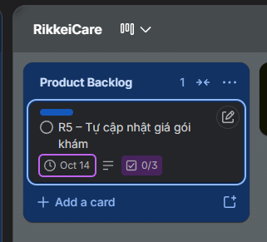
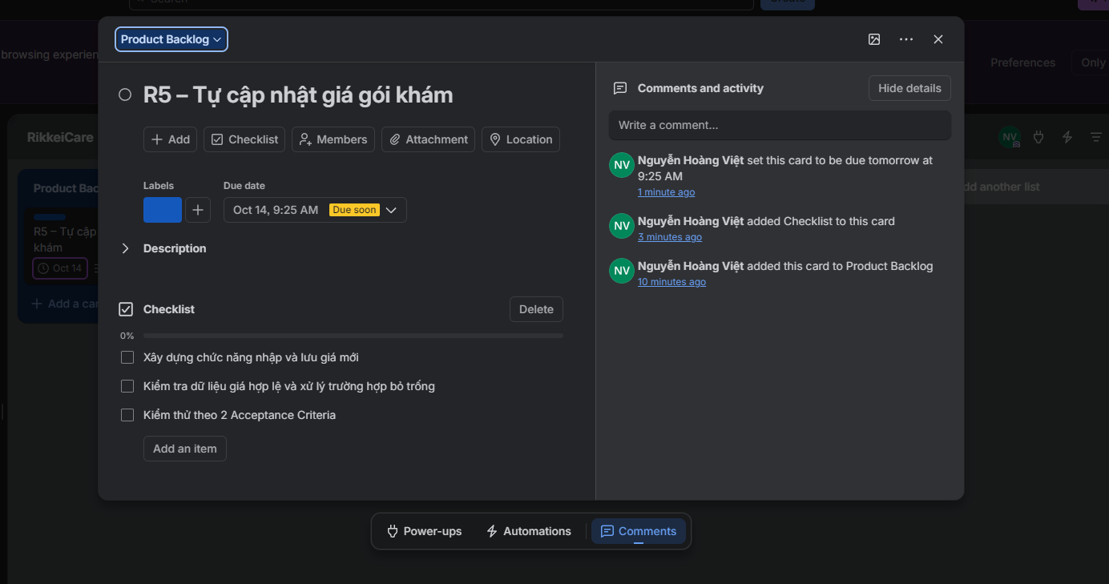

Vị trí thẻ: Đặt ở đầu danh sách Sprint Backlog nếu đây là việc có mức ưu tiên cao nhất.

